*Sergio Blazquez García*

*Elena Delgado Llamas*

*Alvaro Moyano Vicente 29-09-22*

*I.E.S Virgen de la Paz*

*Comparativa de wireframe*

**Definición de Wireframe UX**

Wireframe UX es la base del diseño de software. Traza visualmente dónde aparecerán diferentes bloques de datos en una pantalla. No incluirá la marca o el diseño, pues solo pretende transmitir una disposición básica de elementos.

El software de Wireframe es un software diseñado para ayudarte a simular un diseño de wireframe de la manera más rápida y fácil posible. Muchas herramientas de wireframe te permitirán ‘arrastrar y soltar’ elementos de marcador de posición para imágenes, texto, pancartas y logotipos para ayudarte a tener una idea de tu primer diseño.

**Balsamiq Wireframes** 

Balsamiq Wireframes es una herramienta de diseño de interfaz de usuario para crear wireframes (para maquetación o diseño web). Puede usarlo para generar bocetos digitales de su idea o concepto para una aplicación o sitio web, para facilitar la discusión y la comprensión antes de escribir cualquier código.

Tiene un periodo de prueba de 30 días gratis y posteriormente tiene un coste aprox. de 9€/mes o 90€/año (para 2 proyectos con hibernación automatica), otro plan es de 49€/mes o 490/año (para 20 proyectos) y el ultimo es el que tiene un coste de 199/mes o 1990€/año (para equipos más grandes de más de 20 proyectos).

El programa está disponible en la nube de Balsamiq (app web), en Wireframes para escritorio (Mac, Windows o Linux (no deja instalar)) o en integración con Google Drive, Confluence o Jira.

Sus características son que permite incrustar tus diseños en tu página web o en informes de errores. Puedes compartir tus diseños a través de un sistema muy parecido a Dropbox. Balsamiq funciona como cualquier aplicación normal, te permite arrastrar, soltar, guardar mockups en un archivo, copiar y pegar, deshacer, etc.

Dispone de servicio de asistencia para problemas o dudas, documentación, webinars y videos.

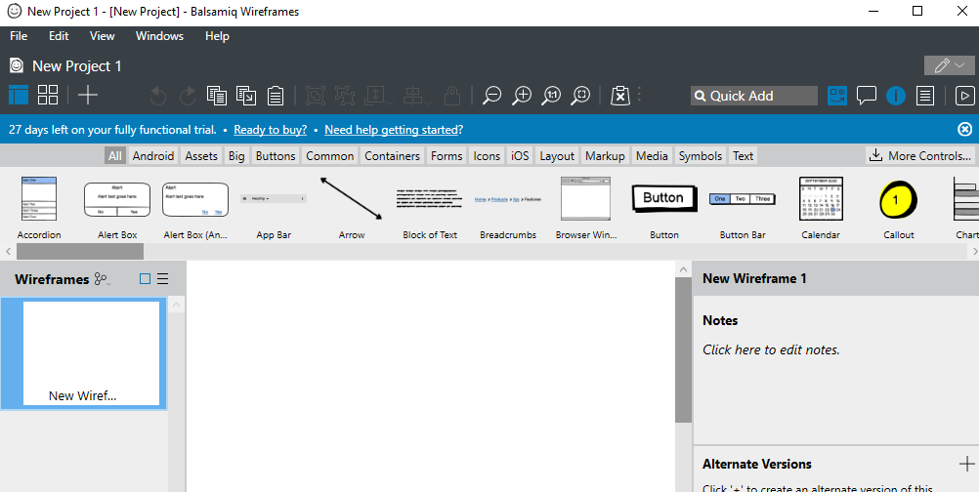

<https://balsamiq.com/wireframes/>

<https://cursoux.com/como-elegir-la-mejor-herramienta-para-wireframes/>

**Pencil Project** [http://pencil.evolus.vn/styling/images/logo-shadow.png](http://pencil.evolus.vn/)

Es una herramienta de creación de prototipos de GUI (interfaz gráfica de usuario, por sus siglas en inglés) de código abierto que ayuda a desarrolladores y empresas a crear wireframes y maquetas del sitio usando varias herramientas integradas y sus funciones de dibujo incorporadas, colecciones de formas y más.

Las principales funciones de Pencil Project, figuran vinculaciones dentro de una misma página, navegación de imágenes prediseñadas, asistente de exportación de documentos y asistencia para diagramación. La plataforma ofrece diversas colecciones de formas integradas, como elementos de diagramas de flujo, formas de interfaz de usuario de escritorio/web, formas de uso general y formas de GUI de Android e iOS. Las personas pueden enlazar las formas en un diagrama mediante conectores y un conjunto de diagramas de flujo disponibles para dibujar diversos tipos de diagramas.

Permite a los usuarios crear documentos de dibujos en diferentes formatos, como gráficos (archivos PNG), página web única, PDF, envío a impresora, archivo SVG de varias páginas y documento de OpenOffice.org (archivo ODT).

Es del tipo código abierto soportando todas las plataformas y además dispone de servicio de asistencia para problemas o dudas.

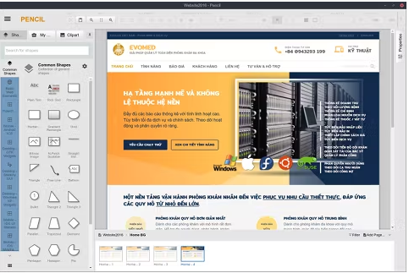

<https://pencil.evolus.vn/>

<https://www.getapp.es/software/2050513/pencil-project>

<https://www.capterra.es/software/176481/pencil-project>

**Moqups**

Moqups es un software que permite crear maquetas, en HTML5 además para crear diagramas, mockups y wireframes. Tiene una serie de iconos que dan acceso a la creación de una nueva maqueta y a diferentes opciones de edición, plantillas de las cuales algunas las puedes modificar: color y otras características. Permite trabajar por capas, alinear o trasladar elementos arrastrando, soltando y editando los objetos con iconos referidos a la visualización y exportación de la maqueta.

Está basado en la nube ya que fue concebido para ayudar a las organizaciones a crear y validar prototipos funcionales con el objetivo de diseñar sitios web o aplicaciones móviles.

Hay un acceso free, pero el registro es necesario para guardar las creaciones o compartirlas, aunque no necesita confirmación vía email para empezar a gestionarlas o descargar los resultados. Por cierto, estos últimos se pueden conseguir en formato PDF o PNG. Tiene soporte técnico gratuito

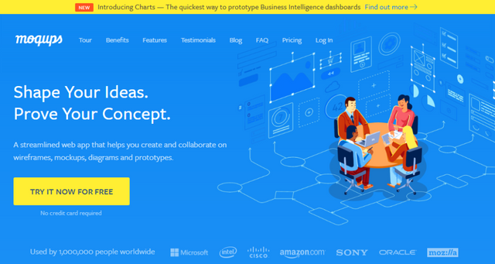

<https://moqups.com/es/>

<https://steemit.com/app/@tecnol/moqupsherramientademaquetacinparahacerbocetosomockupdeunaweboapp-2ufpgmwm4s>